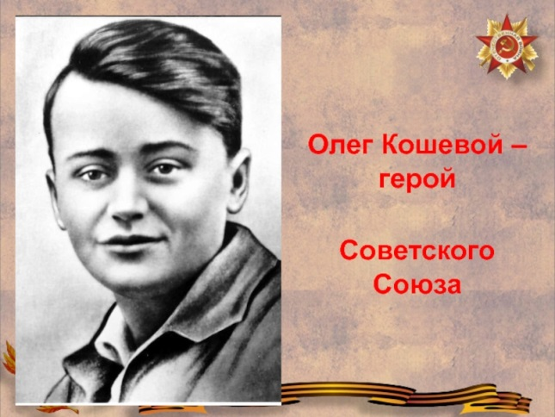 Наша пионерская дружина
Пионерская дружина имени Олега Кошевого ГУО «Боровская средняя школа Лельчицкого района»
В состав пионерской дружины входит 33 пионера в возрасте от 10 до 14 лет и 23 октябрёнка в возрасте от 7 до 9 лет.

Пионерский отряд 5 класс – 8
Пионерский отряд 6 класс – 14
Пионерский отряд 7 класс - 7
Пионерскйи отряд 8 класс - 4
Октябрятская группа 2 класс- 5
Октябрятская группа 3 класс -9
Октябрятская группа 4 класс- 9

